Конспект НОД по заучиванию стихотворения Е. Ранневой
«Берегите маму» в подготовительной группе с использованием мнемотаблиц.
Разработала: воспитатель группы комбинированной направленности
МАДОУ № 51 «Родничок» Горных Г.И.

Цель: Создать условия для развития у детей навыков сотрудничества (умение договариваться друг с другом, распределять деятельность, согласовывать действия с партнёром) в процессе заучивания стихотворения в паре с помощью мнемотаблиц.

Задачи:
- Развивать интерес детей к художественной литературе в процессе совместной деятельности по заучиванию стихотворения и отгадыванию загадок.
- Способствовать формированию умений внимательно слушать стихотворение,
поддерживать беседу по содержанию, заучивать стихотворения с опорой на мнемотаблицы.
- Способствовать развитию интонационной выразительности речи, слухового внимания и памяти в процессе разучивания и декламации стихотворения.

Оборудование:
Экран, ноутбук, картинки, таблицы на каждую строку стихотворения, карандаши, микрофон.
Предшествующая работа:
В книжном уголке выставка книг о маме. Рассматривание иллюстраций разных художников с изображением мам за работой (стиркой, уборкой, и т.д.)
Обеспечение развития детей в образовательных областях по ФГОС ДО:
«Речевое развитие», «Художественно - эстетическое развитие», «Познавательное развитие», «Социально-коммуникативное развитие», «Физическое развитие».
Использование современных образовательных технологий: личностно – ориентированные, здоровьесберегающие, информационно-коммуникационныетехнологии.

Ход НОД:
Воспитатель:
Ребята, сегодня я просматривала литературу и нашла такое чудесное стихотворение. А хотите его услышать и узнать о ком этот стихотворение? Нет, я вам не скажу об этом, вы сами догадайтесь. Послушайте загадку:
Кто приходит к вам с утра?
Кто сказал: «Вставать пора»?
Кашу кто успел сварить?
Чаю сладкого налить?
Кто косички мне заплёл?
Целый дом один подмёл?
Кто цветов в саду нарвал?
Кто меня поцеловал?
Кто ребячий любит смех?
Кто на свете лучше всех?
Дети: - Мама.
Воспитатель: - Правильно, ребята, конечно, мама. Самое первое слово у ребёнка, это конечно "мама". Потому что, для ребёнка это самый добрый, самый ласковый, самый любимый человек! Как можно ласково назвать мамочку?.....
Наша мама выполняет много домашней работы. Как назовём маму…
Наши мамы самые трудолюбивые! Мамы постоянно трудятся.
Дети: моют полы…
Несмотря на то, что мамы работают - кто в больнице, кто в аптеке, кто в школе, кто в библиотеке, кто в магазине. Они также справляются с множеством домашних дел. Мамы очень устают, и вы должны помогать им.
Воспитатель: - А как вы дома помогаете мамам?
Дети: - убираем за собой игрушки, поливаем цветы, ухаживаем за животными.
Лева: - Я помогаю маме пылесосить, протирать пыль.
Катя: - Я мою посуду, потом протираю её.
Даша: - Я помогаю маме нести домой покупки.
Воспитатель: - Молодцы, ребята. Старайтесь не огорчать маму, как можно чаще радовать её своим вниманием, заботой. Разве мама бы без вас справилась? Воспитатель: - Если бы она всё делала сама и у мамы не было таких помощников, чтобы произошло с мамой, как вы думаете?
Дети: - Она бы заболела, ...
Воспитатель: - Как нужно относиться к маме?
Дети: - Надо маме помогать и беречь.
Воспитатель: - И мамины глаза будут сиять от радости. Я предлагаю вам послушать стихотворение.
Стихотворение называется "Берегите маму " написала его Е. Ранневой
Послушайте, какое предложение очень часто повторяется.
Выразительно читаю стихотворение.
Стихотворение Е. Ранневой "Берегите маму "

Если мамы дома нет,
Очень, очень грустно.
Если мамы долго нет,
То обед невкусный.
Если мамы рядом нет
Холодно в квартире,
Если мамы близко нет,
Плохо в целом мире.
Если мама далеко,
Очень детям нелегко.
Я скажу вам прямо:
– Берегите маму!
Воспитатель: - Ребята, вам понравилось стихотворение? Дети: - Да. Воспитатель: - Как оно называется?
Дети: - «Берегите маму».
Воспитатель: - О ком это стихотворение? Дети: О маме.
Воспитатель: - какое предложение часто повторяется?
Когда мамы дома нет, как мы себя чувствуем?
Почему обед невкусный? (потому что не мама готовила и грустно без мамы)
Почему в квартире холодно без мамы? Мама согревает нас своим теплом.
Воспитатель: - Правильно, дети, молодцы.
Задаю вопросы на запоминание последовательности текста стихотворения - в вопрос включаем слова из стихотворения, побуждаем при ответе применять авторские слова.
Далее задаю вопросы на понимание и запоминание отдельных слов или фраз.
Далее обговариваются средства выразительности.
Воспитатель: Что значит всем детям плохо без мамы?
Воспитатель: - Каким голосом надо читать начало стихотворения.
Дети: - Тихим сочувствующим голосом.
Воспитатель: - Каким голосом берегите маму:
Дети: - Громким, призывать всех…беречь.
Воспитатель: А теперь вместе со мной импровизируем, повторяем..
(подражательные движения)
Воспитатель: - А чтобы нам было легко запомнить стихотворение, я предлагаю вам рассмотреть таблицу и дополнить её иллюстрациями.
Справа подсказки, будем работать в парах, (распределимся на пары, договоритесь) выкладывать иллюстрации последовательно по ходу содержания сверху вниз.
(Делю стихотворение на 6 блоков, к каждому блоку иллюстрацию).
Читаю повторно стихотворение с установкой на запоминание и показом иллюстрации к каждому блоку.
Воспитатель: - Послушайте стихотворение ещё раз, постарайтесь его запомнить. Будем проговаривать стихотворение вместе со мной, а вы находите соответствующую иллюстрацию. Тем самым они вам помогут быстро запомнить стихотворение.
Читаю стихотворение, показываю к каждому предложению соответствующую иллюстрацию.
Работа в парах.
Дети в парах читают стихотворение с использованием таблицы с места, договариваются, кто начинает, а кто продолжает.
Воспитатель: - Молодцы ребята, запомнили стихотворение и очень хорошо прочитали. А как считаете, чья пара лучше запомнила?
Самые лучшие выходят и читают в микрофон.
Предлагаю детям отдохнуть и провести
физкультминутку "Дружно маме помогаем":

Дружно маме помогаем –
Пыль повсюду вытираем.
Мы белье теперь стираем,
Полощем, отжимаем.
Подметаем все кругом
И бегом за молоком.
Маму вечером встречаем,
Двери настежь открываем,
Маму крепко обнимаем.

(Подражательные движения по тексту.)
По тексту данного стихотворения.
Воспитатель: - Ребята, вы такие молодцы, очень внимательно слушали и отвечали на вопросы, работали со схемами, дружно в парах. Я вами очень довольна.
Как называется стихотворение которое мы разучивали?
(Е. Ранневой «Берегите маму»)
Воспитатель: - Теперь вы сможете прочитать наизусть стихотворение своим мамам, я думаю, они очень обрадуются. А давайте попробуем нарисовать сами схематично картинки к разучиванию этому стихотворению, расскажем и покажем маме, как мы работали в группе, им будет очень интересно узнать об этом.
Дети рисуют схемы к стихотворению.Звучит ласковая песенка о маме
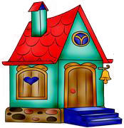  Е | О  О
Е
Е | 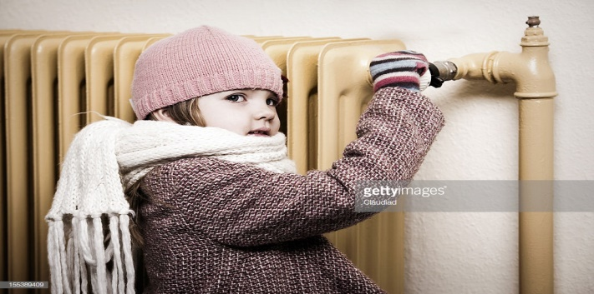
Е
Е | 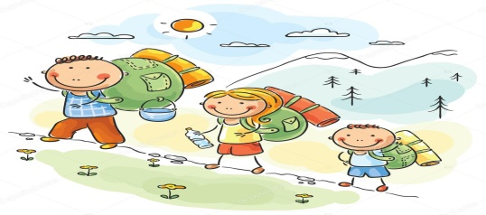  О Н
С | Б  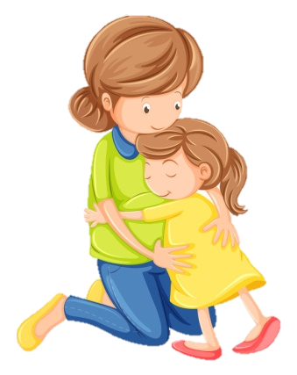

Е | О  О
Е
Е

Е

Е | О Н
С | Б

